Mẫu số 07/HĐBC-HĐND
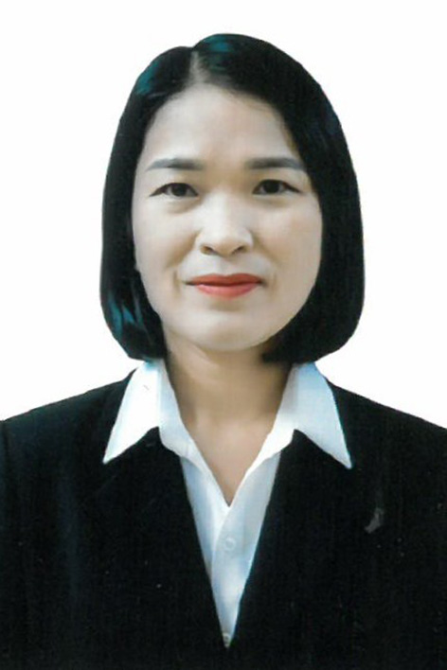
TIỂU SỬ TÓM TẮT
CỦA NGƯỜI ỨNG CỬ ĐẠI BIỂU HĐND XÃ XUÂN TÍN
NHIỆM KỲ 2026 – 2031

1. Họ và tên thường dùng: LÊ THỊ HUỆ
2. Họ và tên khai sinh: LÊ THỊ HUỆ
Các bí danh/tên gọi khác (nếu có): Không
3. Ngày, tháng, năm sinh: 10/05/1983 4. Giới tính: Nữ
5. Quốc tịch: Chỉ có 01 quốc tịch là quốc tịch Việt Nam và không trong thời gian thực hiện thủ tục xin gia nhập quốc tịch quốc gia khác.
6. Nơi đăng ký khai sinh: Xã Xuân Yên, huyện Thọ Xuân, tỉnh Thanh Hóa
7. Quê quán: Xã Xuân Tín, tỉnh Thanh Hóa.
8. Nơi đăng ký thường trú: Thôn Phú Cường, xã Xuân Tín, tỉnh Thanh Hóa.
Nơi ở hiện nay: Như trên.
9. Dân tộc: Kinh 10. Tôn giáo: Không
11. Trình độ:
- Giáo dục phổ thông: 12/12 phổ thông.
- Chuyên môn, nghiệp vụ: Đại học, chuyên ngành: Hành chính học
- Học vị: Không. Học hàm: Không
- Lý luận chính trị: Trung cấp
- Ngoại ngữ: Không
12. Nghề nghiệp hiện nay: Cán bộ
13. Chức vụ trong cơ quan, tổ chức, đơn vị đang công tác: Phó chủ tịch Uỷ ban Mặt trận Tổ quốc Việt Nam, Chủ tịch Hội Liên hiệp Phụ nữ.
14. Nơi công tác: Cơ quan Ủy ban Mặt trận Tổ quốc Việt Nam xã Xuân Tín, tỉnh Thanh Hoá.
15. Ngày vào Đảng: 03/02/2008
- Ngày chính thức: 03/02/2009.
- Chức vụ trong Đảng: Ủy viên Ban chấp hành Đảng bộ
- Ngày ra khỏi Đảng (nếu có): Không
Lý do ra khỏi Đảng: Không
16. Tham gia làm thành viên của các tổ chức đoàn thể: Không
- Tên tổ chức đoàn thể: Không
- Chức vụ trong từng tổ chức đoàn thể: Không
17. Tình trạng sức khỏe: Tốt
18. Các hình thức khen thưởng nhà nước đã được trao tặng: Không
19. Các hình thức kỷ luật, xử lý vi phạm đã bị áp dụng (Đảng, chính quyền, đoàn thể): Không bị kỷ luật, không có án tích.
20. Là đại biểu Quốc hội khóa (nếu có): Không
21. Là đại biểu Hội đồng nhân dân: Đại biểu HĐND xã Xuân Yên, nhiệm kỳ 2011- 2016, 2016- 2021; Đại biểu HĐND xã xã Phú Xuân, nhiệm kỳ 2021- 2026

TÓM TẮT QUÁ TRÌNH CÔNG TÁC

Thời gian | Công việc, chức danh, chức vụ, nơi công tác (Chính quyền, Đảng, đoàn thể)
Từ tháng 03/2007 - đến tháng 05/2011 | Cán bộ văn phòng Đảng ủy xã Xuân Yên, huyện Thọ Xuân, tỉnh Thanh Hóa.
Từ tháng 06/2011 - đến tháng 05/2015 | Cán bộ văn phòng Đảng ủy, Phó chủ tịch Hội Liên hiệp Phụ nữ xã Xuân Yên, huyện Thọ Xuân, tỉnh Thanh Hóa.
Từ tháng 06/2015 - đến tháng 05/2016 | Đảng ủy viên, Phó chủ tịch Hội Liên hiệp Phụ nữ xã Xuân Yên, huyện Thọ Xuân, tỉnh Thanh Hóa.
Từ tháng 06/2016 - đến tháng 11/2019 | Đảng ủy viên, Chủ tịch Hội Liên hiệp Phụ nữ, Trưởng ban Pháp chế HĐND xã Xuân Yên, huyện Thọ Xuân, tỉnh Thanh Hóa.
Từ tháng 12/2019 - đến tháng 06/2025 | Đảng ủy viên, Chủ tịch Hội Liên hiệp Phụ nữ, Trưởng ban Pháp chế HĐND xã Phú Xuân, huyện Thọ Xuân, tỉnh Thanh Hóa.
Từ tháng 07/2025 đến nay | Đảng ủy viên, Phó chủ tịch Ủy ban Mặt trận Tổ quốc Việt Nam, Chủ tịch Hội Liên hiệp Phụ nữ xã Xuân Tín, tỉnh Thanh Hóa.

